Sandobal Nicolás Universidad Nacional de La Plata

Astronomía General
Práctica N° 2
Esfera celeste

- Definir:
  - Esfera: Figura tridimensional conformada por puntos que están a una misma distancia r de un punto central en común (equidistantes).
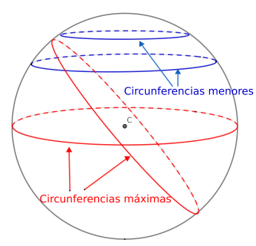
  - Circunferencia máxima: Se produce por la intersección de un plano que pasa por el centro de la esfera. Forma un “anillo” de dimensión máxima (mismo diámetro que la esfera) y hay infinitos de ellos.
  - Circunferencia menor: “Anillo” que se encuentra sobre la superficie de la esfera pero sin que sus centros sean coincidentes. El plano que corta a la esfera no cruza por su centro. Esta circunferencia menor siempre es más pequeña que la máxima.
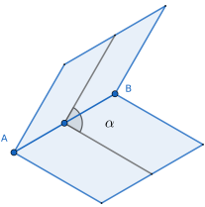
  - Ángulo diedro: Formado por dos semiplanos que atraviesan a la esfera por su centro. Una recta de cada semiplano marcará la apertura del ángulo.
  - Ángulo esférico: Formado por dos arcos de circunferencias máximas. Equivale al ángulo diedro formado por los planos de las circunferencias máximas.
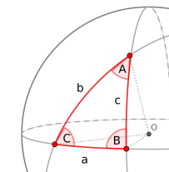
  - Triángulo esférico: Formado por tres arcos de circunferencias máximas, se ubica sobre la superficie de la esfera, por lo que tiene cierta deformación.
  - Esfera celeste: Representa el firmamento con el centro coincidente en el centro de la Tierra. Como solo nos importa ubicar los cuerpos celestes mediante ángulos, despreciamos su distancia a la Tierra, por eso acaba siendo esfera de r arbitraria y constante.
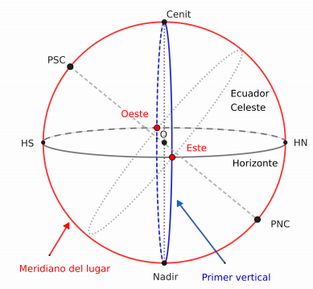
- Dibujar una esfera celeste para un observador ubicado en el Observatorio Astronómico de La Plata (latitud = -34° 54’) e indicar:
  - Horizonte (1° paso)
  - Cenit y Nadir (1° paso)
  - PNC y PSC (2° paso)
  - Ecuador celeste (4° paso)
  - Puntos cardinales (3° y 5° paso)
  - Meridiano del lugar (Al final)
  - Primer vertical (Al final)

- Repetir el ejercicio anterior pero para un observador en el Observatorio Mauna Kea de Hawai (latitud = 19° 49’)
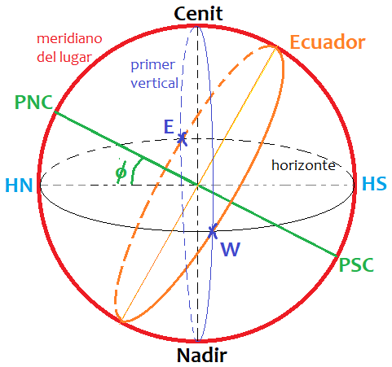
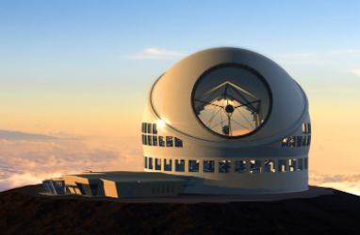

- Repetir el ejercicio anterior para un observador en el Polo Norte
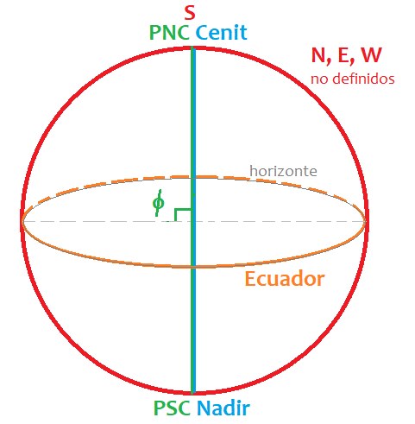


- Un observador A en Ushuaia y un observador B en Posadas:
  - ¿Qué polo celeste tendrá cada uno sobre el horizonte?
Ambos observadores van a ver el Polo Sur Celeste sobre el horizonte, porque ambos se encuentran en el hemisferio sur (por debajo del ecuador), y aunque uno tenga una latitud menor al otro, aún así el polo celeste que ven es el mismo.
  - ¿Cuál observador verá el polo elevado más cerca del cenit?
Mientras más cerca del ecuador, más elevado estará el polo celeste correspondiente, y en este caso, Posadas se encuentra a mayor latitud que Ushuaia (más al norte), por lo tanto, el observador B tendrá el Polo Sur Celeste más cerca del cenit.
- Dar un ejemplo de una localidad para la cual el ecuador celeste pase por el cenit o muy cerca de él. Indicar cuál es la latitud de dicha localidad.
Es suficiente hallar una localidad que esté situada en el ecuador terrestre, así tendríamos una latitud de 0° y el ecuador, al ser ortogonal al ángulo, quedaría prácticamente paralelo al plano que une el cenit y el nadir.

ej: Quito, capital de Ecuador (Latitud = -0.1°)
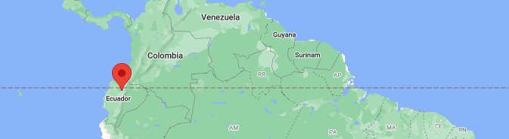

ej: Mbandaka, capital del Congo (Latitud = 0.033°)
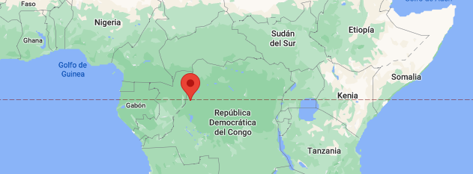

ej: Pontianak, Indonesia (Latitud = 0.02°)
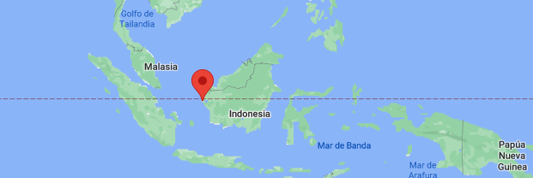

- Para un observador ubicado en un lugar de latitud φ = 36°, ¿cuál será la separación angular entre el ecuador y el horizonte?
Considerando que el ecuador se dibuja de forma ortogonal a la recta del ángulo, sabemos que está a 90° de la misma. Tomando en cuenta el cuadrante, que también mide 90°, basta con restarle a esta cantidad el ángulo de la latitud del observador. De esta manera, obtendremos la diferencia angular entre el horizonte celeste y el ecuador ortogonal a nuestro ángulo.
- 90° - 36° = 54°

